**ORACLE 10g 安装教程[图文]**

作者： 字体：[[增加](javascript:turnbig()) [减小](javascript:turnsmall())] 类型：转载

刚刚接触ORACLE的人来说,从那里学,如何学,有那些工具可以使用,应该执行什么操作,一定回感到无助。所以在学习使用ORACLE之前，首先来安装一下ORACLE 10g，在来掌握其基本工具。俗话说的好：工欲善其事，必先利其器。我们开始吧！

首先将ORACLE 10g的安装光盘放入光驱，如果自动运行，一般会出现如图1安装界面：   
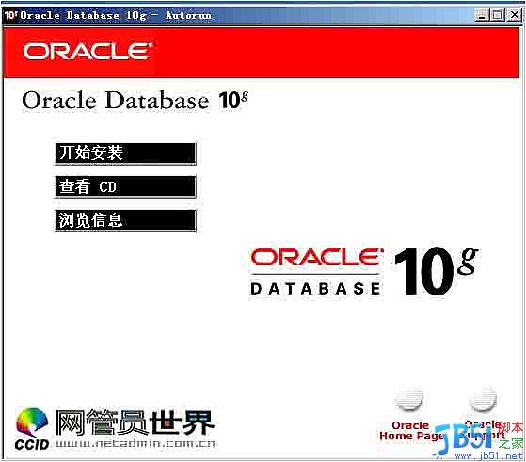  
图1   
  
　　单击“开始安装”，就可以安装ORACLE 10g，一般会检查系统配置是否符合要求，然后出现“Oracle DataBase 10g安装”对话框，如图2所示：   
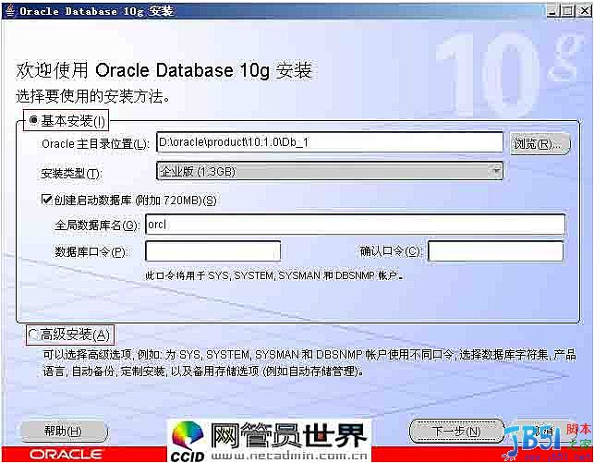  
图2   
  
　　在安装Oracle DataBase 10g时可以选择“基本安装”和“高级安装”两种方法。选择“基本安装”时，“Oracle主目录位置”用于指定Oracle DataBase 10g软件的存放位置；“安装类型”用于指定Oracle产品的安装类型(企业版、标准版和个人版)。如果选择“创建启动数据库”，那就要指定全局数据库名称和数据库用户的口令。   
  
　　选择“高级安装”，单击“下一步”，会出现“指定文件对话框”，在源路径显示的是安装产品所在的磁盘路径；目标名称用于资定Oracle主目录所对应的环境变量，目标路径用于指定安装Oracle软件的目标安装路径。设置目标名称为：OraDb10g_home1，目标路径为：D:oracleproduct10.1.0db1。如图3：   
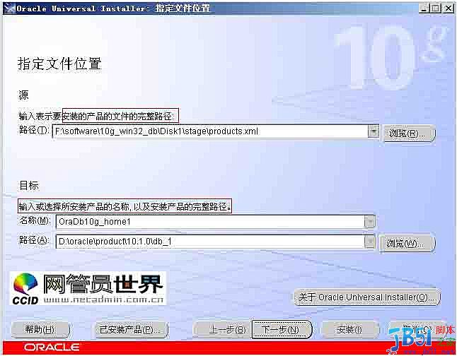  
图3   
  
　　单击“下一步”，会加载Oracle产品列表，然后出现“选择安装类型”对话框；如图4：   
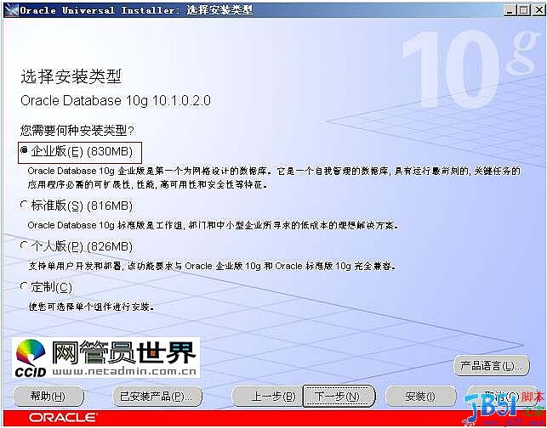  
图4   
  
　　选择安装类型时一般选择“企业版”，单击“下一步”，会出现“选择数据库配置”对话框，如图5 ：   
  
  
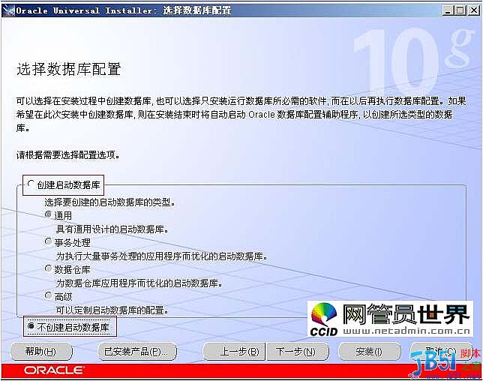  
图5   
  
　　在“选择数据库配置”对话框中可以选择是否要创建启动数据库，如果要创建数据库还要选择建立数据库的类型。选择“不创建启动数据库”单击“下一步”，会出现“概要”对话框，如图6所示：   
  
  
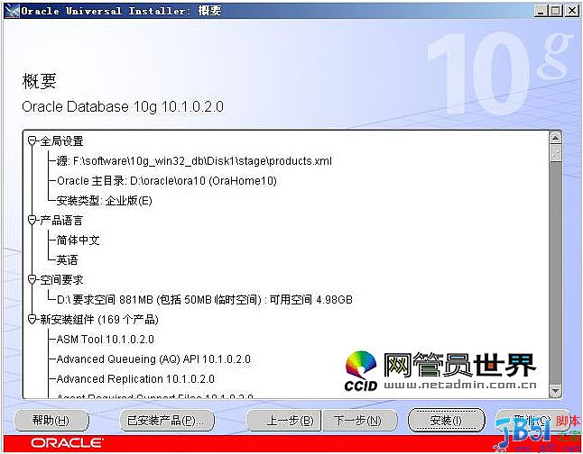  
图6   
  
　　单击“安装”，就会开始安装Oracle DataBase 10g产品了。如图7为安装过程：   
  
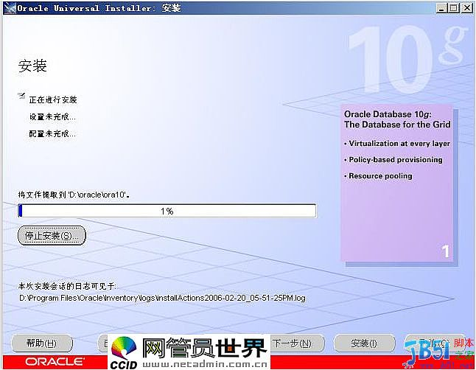  
  
图7   
  
　　图8为安装完成   
  
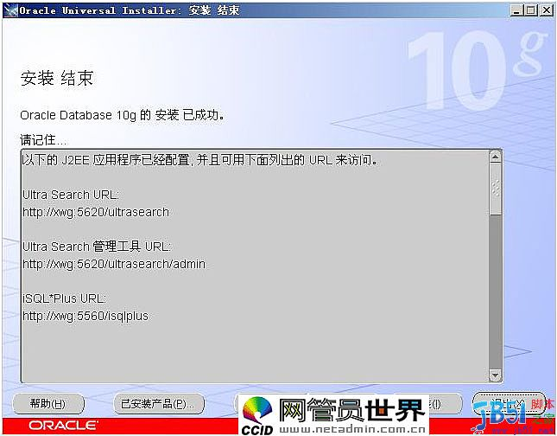  
  
图8   
  
　　在安装完成Oracle Database 10g后，就要建立数据库。   
数据库配置助手(Database Configuration Assistant)用于创建数据库、配置数据库选项、删除数据库和管理模板。在安装Oracle database 10g的时候如果没有建立数据库，在安装完成之后就可以使用数据库配置助手(DBCA)建立数据库。   
  
　　 建立数据库的方法有两种，第一种是在命令行下直接运行：dbca;第二种是点击开始菜单：开始=>程序=>Oracle=>oraDb10g_home1=>Configuration and Migration Tool=>Database Configuration Assistant。如图1:   
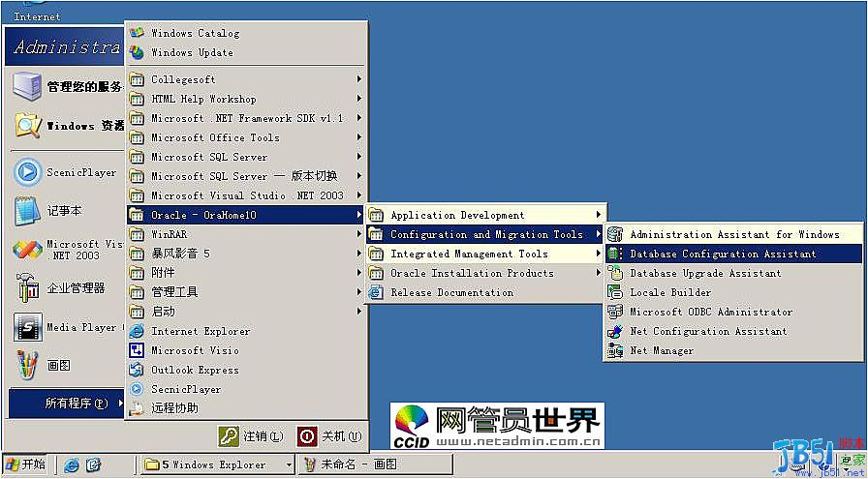  
  
图1   
  
　　之后，具体步骤如下，先出现欢迎对话框，如图2：   
  
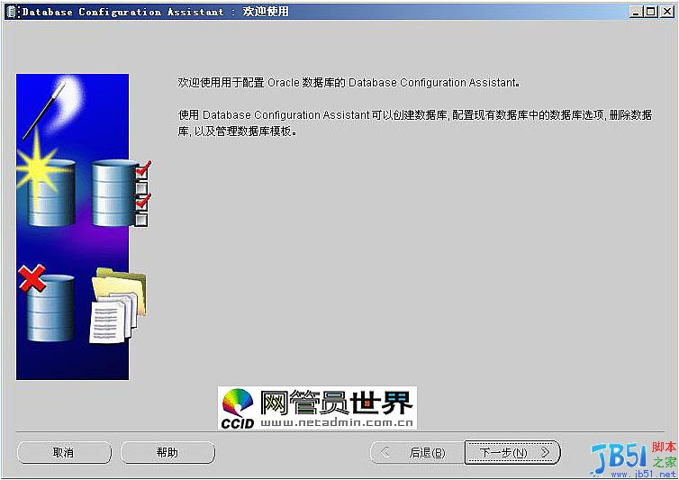  
  
图2   
  
　　单击“下一步”，出现“操作”对话框，该对话框用于要执行的数据库操作(创建数据库、配置数据库选项、删除数据库和管理模板)，如图3：   
  
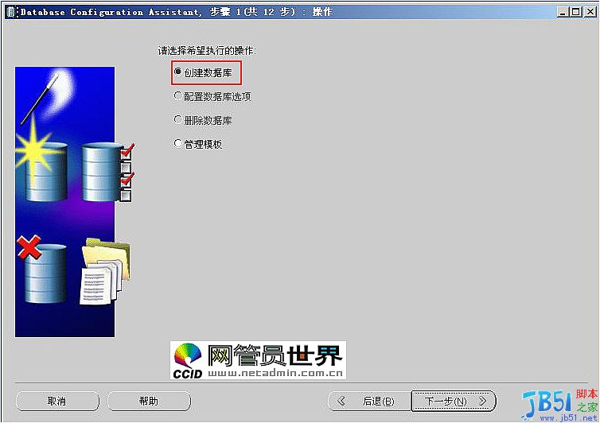  
  
图3   
  
　　如果是第一次创建数据库，只能创建数据库和管理模板可以使用，选择创建数据库，单击“下一步”，会出现数据库模板对话框，如图4：   
  
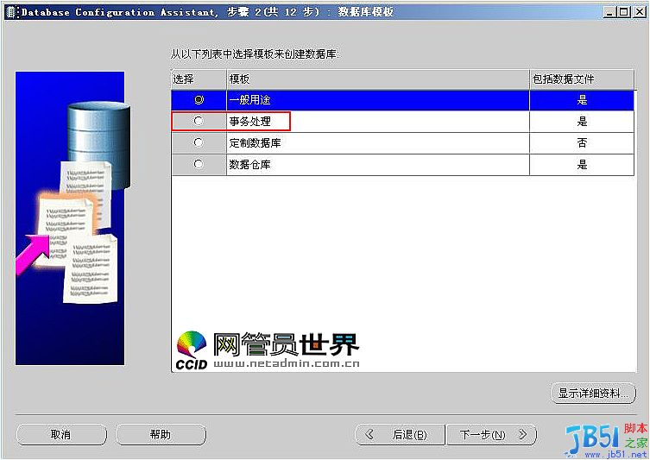  
  
图4   
  
　　数据库模板是本地硬盘上的XML文件，用来存储数据库的配置信息。   
  
　　选择“事务处理”，单击“下一步”，会显示数据库标示对话框，该对话框用于设置全局数据库名和例程名。如图5：   
  
  
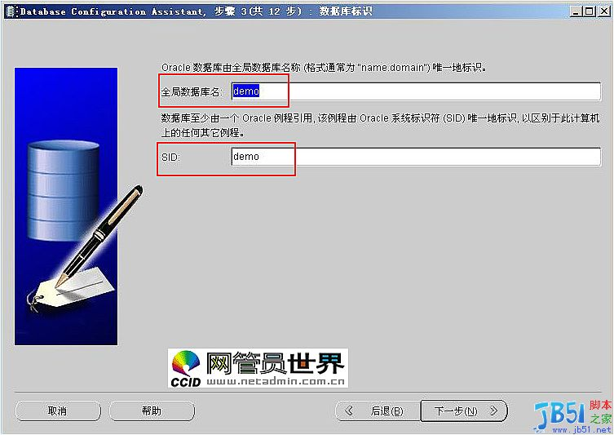  
图5   
  
　　全局数据库名，格式一般为：db_name.db_domain。db_name用于对应数据库名，db_domain对应于网络域名。SID(例程)应该与db_name完全一致.如图5都设置为:demo.   
  
　　单击“下一步”，会出现“管理选项”对话框。用于设置OEM管理信息，如图6：   
  
  
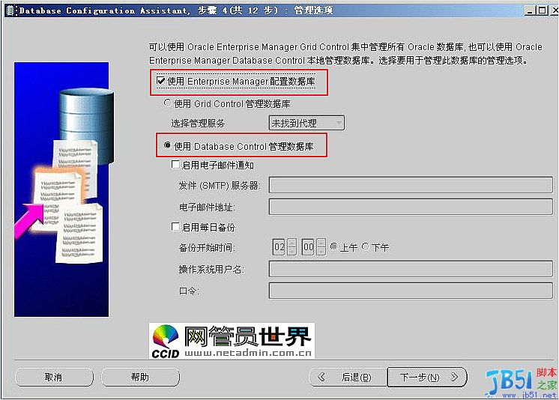  
图6   
  
如果要集中管理所有的Oracle数据库，那就要选择“Grid Control管理数据库”，如果只管理本地数据库，那就选择“使用Database Control管理数据库”。   
  
　　选择“使用Database Control管理数据库”，单击“下一步”，会出现“数据库身份证明”对话框，该对话框用于设置初始数据库用户帐号的口令。如图7：   
  
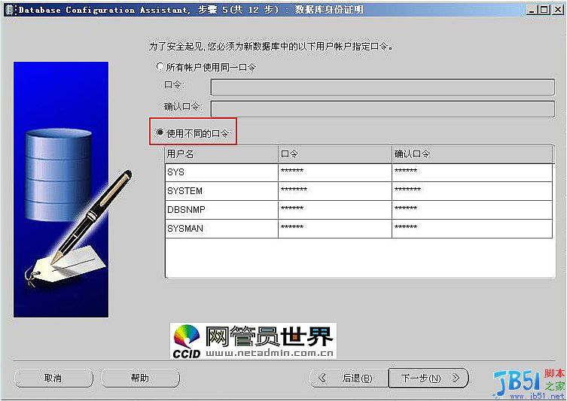  
  
图7   
  
　　要选择用户SYS、SYSTEM、DBSNMP、SYSMAN使用相同的口令，那就选择“所有账户使用同一口令”。这里选择“使用不同的口令”，分别设置用户的口令：SYS用户的口令为ORACLE,SYSTEM用户的口令为MANAGER,DBSNMP用户的口令为DBSNMP,SYSMAN用户的口令为SYSMAN。   
  
　　设置口令后，单击“下一步”，会出现“存储选项”对话框，该对话框用于指定数据库的存储机制(文件系统、自动存储管理、裸设备)，如图8：   
  
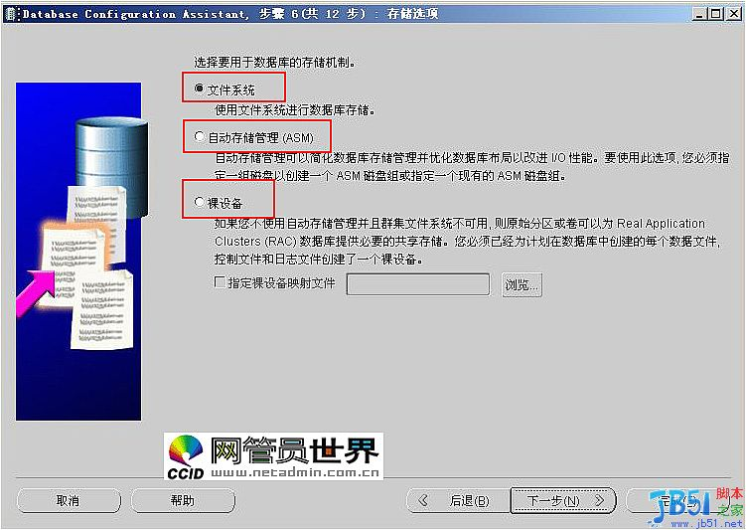  
  
图8   
  
　　选择“文件系统”，单击“下一步”，会出现“数据库文件位置”对话框，该对话框用于指定数据库文件的存放位置。如图9：   
  
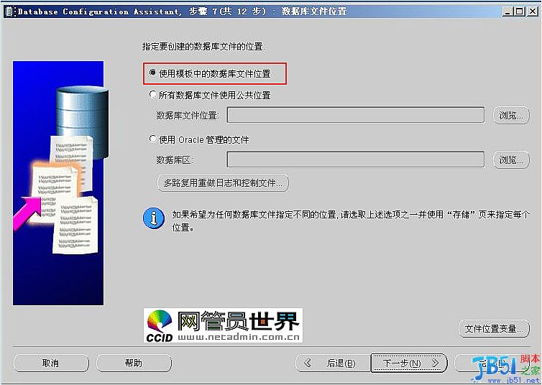  
　　图9   
  
　　选择“使用模板中的数据库文件位置”，单击“下一步”，会出现“恢复配置”对话框，该对话框用于指定数据库的恢复选项，如图10：   
  
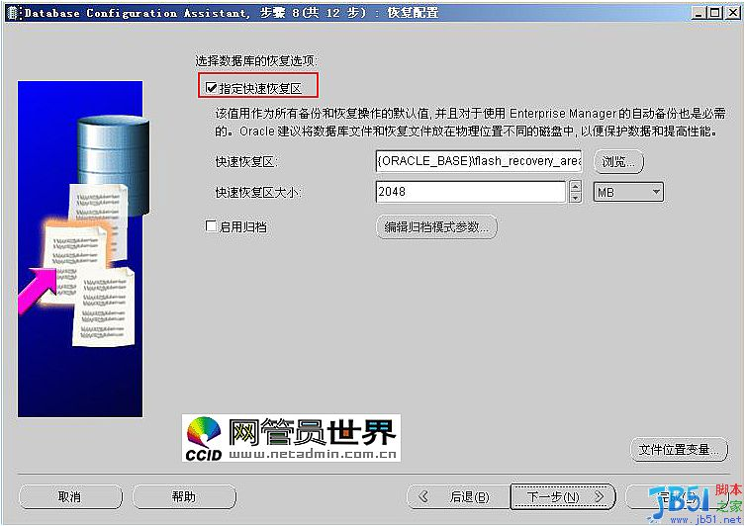  
　　图10   
  
　　快速恢复区用于恢复数据，以免系统发生故障时丢失数据；启用归档用于将数据库设置为ARCHIVELOG模式，使得当数据库出现失败时可以完全恢复数据库数据。   
  
单击“下一步”，会出现“数据库内容”对话框，该对话框用指定是否安装示例方案，并运行自定义脚本。如图11：   
  
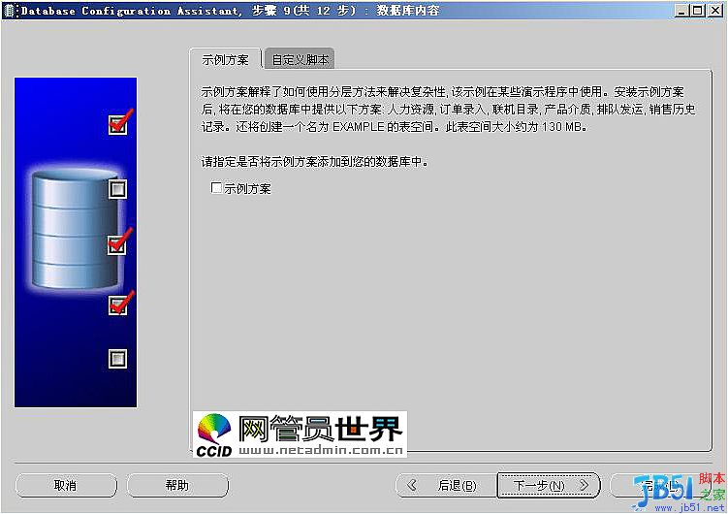  
  
图11   
  
　　单击“下一步”，会出现“初始化参数”对话框，该对话框用配置初始化参数、数据库字符集和连接模式。如图12：   
  
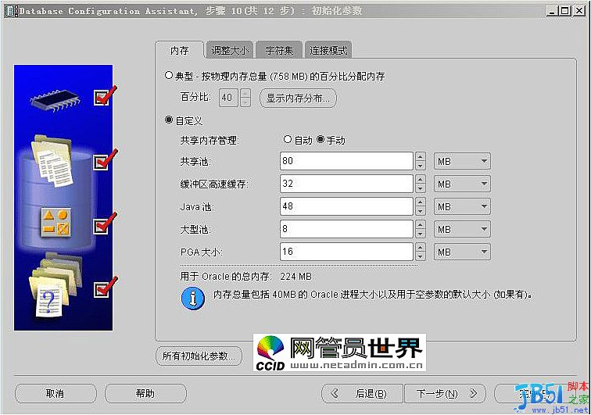  
　　图12   
  
　　这里的内容相对初学者来说有垫补好理解，放到后面讲解。   
  
　　单击“下一步”，会出现“数据库存储”对话框，该对话框用指定控制文件、数据文件、重做日志文件、名称和尺寸。如图13：   
  
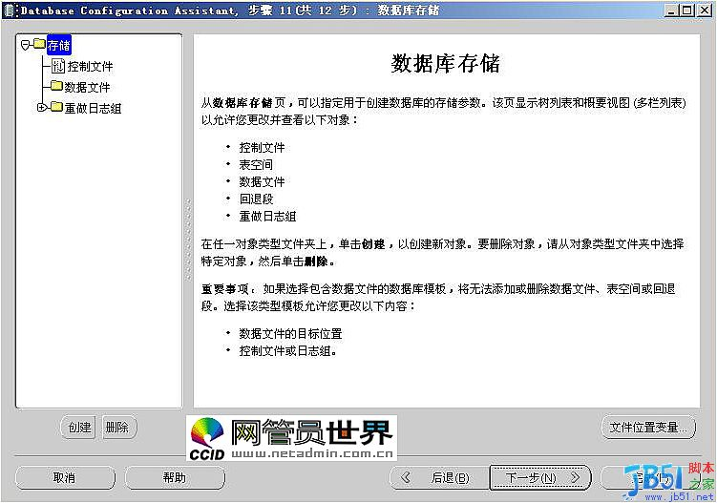  
　　图13   
  
　　单击“下一步”，会出现“创建选项”对话框，该对话框用指定建立数据库，还是保存为数据库模板。如图14：   
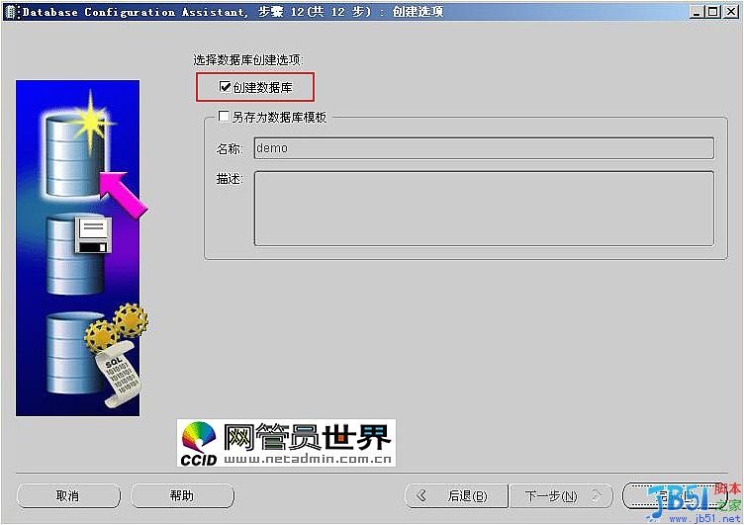  
  
　图14   
  
　　单击“完成”，会显示“确认”对话框，列出了要安装Oracle选项的所有信息。如图15：   
  
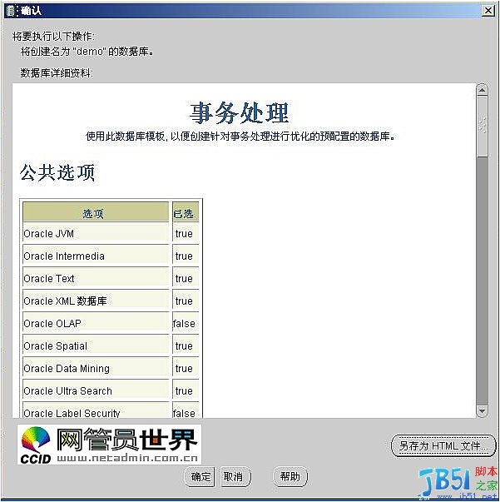  
　　图15   
  
　　单击“确定”，就完成数据库的建立过程。就会开始数据库的建立，如图16：   
  
  
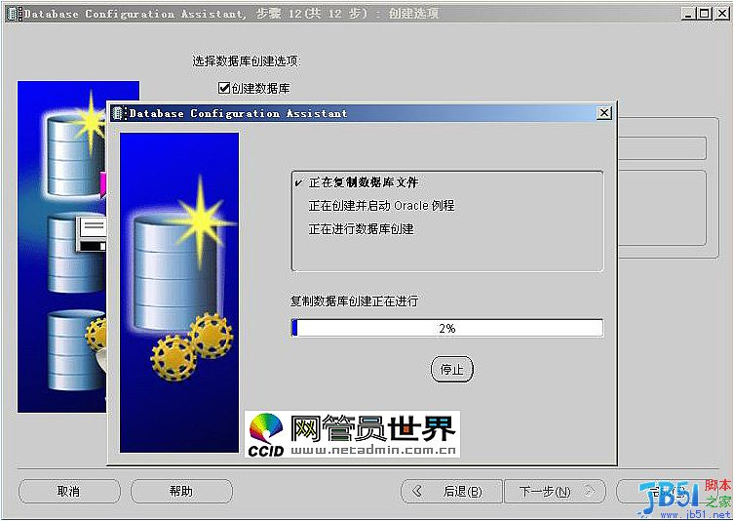  
图16   
  
　　当数据库建立完成后，就会出现如下对话框，如图17：   
  
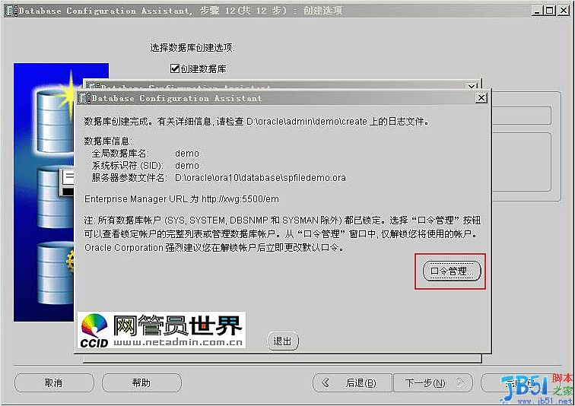  
　　图17   
  
　　当建立完成数据库后，系统会锁定除SYS、SYSTEM、DBSNMP、SYSMAN之外的所有其他用户。应为以后要使用SCOTT用户，所以在点击“口令管理”按钮后，解锁SCOTT用户，如图18：   
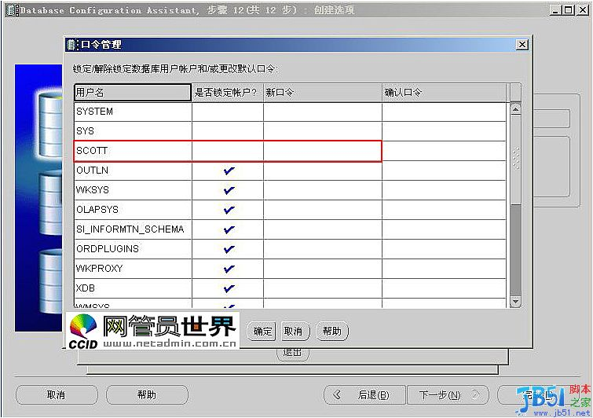  
  
　　图18   
  
　　指定用户口令为TIGER，单击“确定”按钮，最后单击“退出”按钮完成数据库建立的全部过程。